Circuiti
Esercizio 1
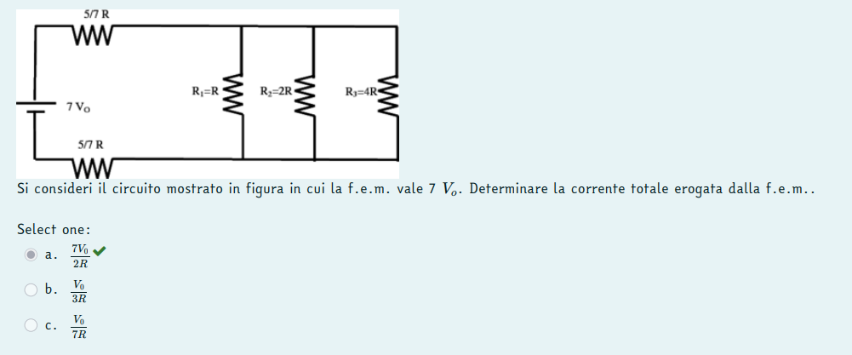
Utilizziamo la formula della corrente: I = $\frac{fem}{Req}$ la fem sappiamo che vale 7Vo, calcoliamo le resistente
Sulla destra abbiamo 3 resistente in parallelo: $\frac{1}{R}= \frac{1}{R}+ \frac{1}{2R}+ \frac{1}{4R}= \frac{7}{4R}$ quindi: $\frac{4R}{7}$
Calcoliamo ora le resistenze in serie rimaste per ottenere il totale: $\frac{5}{7}+ \frac{4}{7}+ \frac{5}{7}=2$R
Ora possiamo applicare la formula $\frac{7Vo}{2R}$


La potenza dissipata si ottiene come $P= \frac{V^2}{R}$ quindi: $P= \frac{(7Vo)^2}{2R}$ = $\frac{49Vo^2}{2R}$



Occorre calcolare la corrente che passa per ciascun resistore. Per farlo ricalcoliamo la fem che passa su ognuno di essi.
$fem=I*R=\frac{7Vo}{2R}* \frac{4R}{7}=2Vo$
Nota che la corren te sara’ uguale per ogni resistore dato che sono in parallelo. Ora calcoliamo la corrente sulle 3 resistente e vediamo la minima:

$$I1= \frac{2Vo}{R}$$
$$I2= \frac{2Vo}{2R}= \frac{Vo}{R}$$
$$I3= \frac{2Vo}{4R}= \frac{Vo}{2R}$$



Avendola appena calcolata abbiamo la corrente di tale resistore: $\frac{Vo}{2R}$ e sappiamo che la sua R vale 4R.
Calcoliamo ora la differenza di potenziale $V= I*R=\frac{Vo}{2R}*4R=2V0$


Gia’ calcolata insieme alla minima.

Esercizio 2

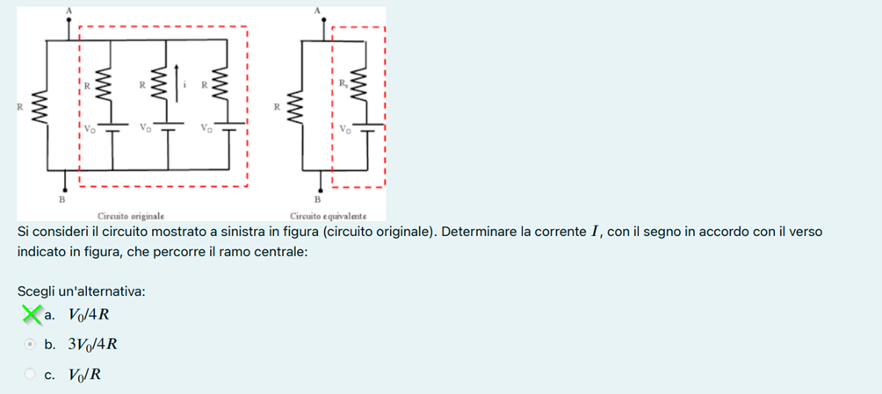

Calcolando le resistenze si ottiene $\frac{4}{3}R$, calcoliamo la corrente totale $\frac{Vo}{\frac{4}{3}R}= \frac{3}{4}$ ora i sami sono 3, quindi dividiamo per 3.


Applichiamo la formula facendo I * R, entrambi idati li abbiamo dal problema precedente. Utilizziamo solo R perche’ ci viene chiesta tra i punti A e B e tra questi e’ coinvolta solo la resistenza R
$Va-Vb= \frac{3}{4}* R$ = $\frac{3Vo}{4}$


La potenza e’ data da $\frac{V^{2}}{R}$ oppure con $I^{2}*R$. → $P={\left(\frac{3}{4}\right)}^{2}* \frac{4}{3}$
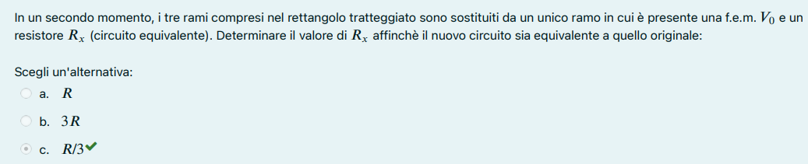
$$R_{TOT}= \frac{1}{R}+\frac{1}{R}+\frac{1}{R}=3R=\frac{1}{3}R$$

Esercizio 3

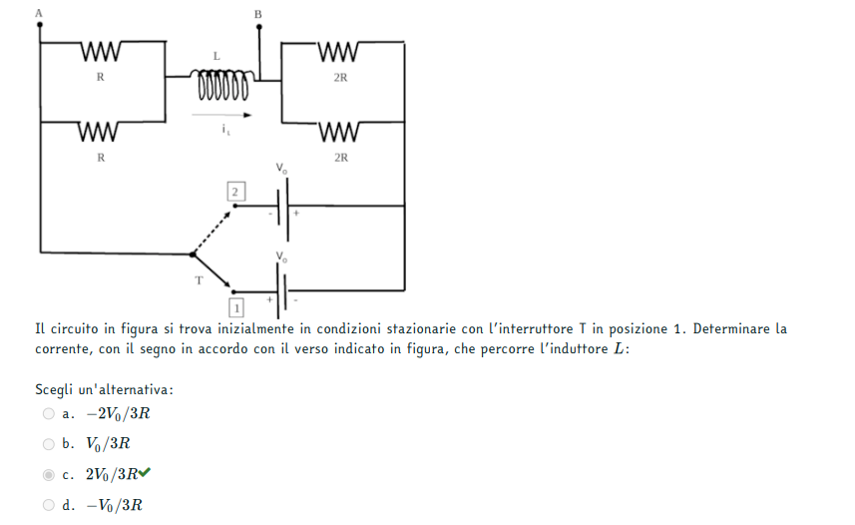

Nota: In condizioni stazionarie, l’induttore si comporta come un filo ideale (cioè un cortocircuito), quindi la sua resistenza è nulla. Inoltre uno dei generatori e’ scollegato quindi utilizzeremo solo Vo come fem e non 2Vo.

Calcoliamo le resistenze ai due lati dell’induttore:

$$Rsx= \frac{R*R}{R+R}= \frac{R}{2}$$
$$Rdx= \frac{2R*2R}{2R+2R}=R$$

Ora calcoliamo la corrente:

$$I= \frac{V0}{\frac{R}{2}+R}= \frac{2V0}{3R}$$



Calcoliamo Va (sx) e Vb (dx)
$$Va=fem-I*Rsx=Vo- \frac{2Vo}{3R}*\frac{R}{2}= \frac{2Vo}{3}$$
$$Vb=fem-I*Rsx=Vo- \frac{2Vo}{3R}*R= \frac{Vo}{3}$$

Ora basta sottrarre Va – Vb

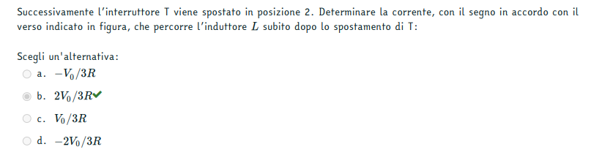

La fem prodotta e’ sempre Vo quindi non cambia la corrente, inoltre il segno resta uguale in quanto per definizione, la corrente nell’induttore non cambia istantaneamente e il valore iniziale dopo il cambio è sempre quello precedente.



Nota: Anche con generatori identici, la differenza di potenziale cambia perché la posizione dell’interruttore modifica il circuito e quindi le tensioni ai vari nodi, soprattutto considerando la presenza dell’induttore.

Sappiamo che:
- Corrente $I=\frac{2Vo}{3}$
- Differenza di potenziale V_{A} $= \frac{Vo}{3R}$

Subito dopo il cambio sappiamo che la corrente resta invariata e che V_{B} = Vo (nuovo generatore)
Quindi otteniamo:
$Va-Vb=\frac{Vo}{3R}-Vo= -\frac{2Vo}{3}$

A questo punto aggiungiammo la tensione induttiva (V₀, il valore del generatore) $-\frac{2Vo}{3}-Vo= -\frac{5Vo}{3}$

Nota: Ogni volta che viene chiesta la differenza di potenziale dopo lo spostamento di un interruttore si procede in questo modo.

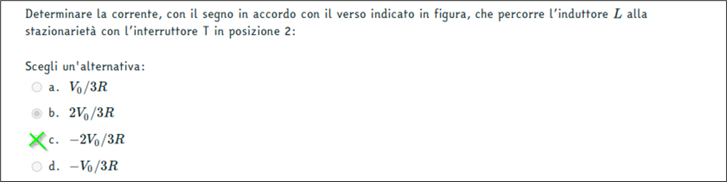

Rimane uguale alla correnta calcolata prima del cambio di posizione dell’interruttore ma negativa per via della tensione induttiva.

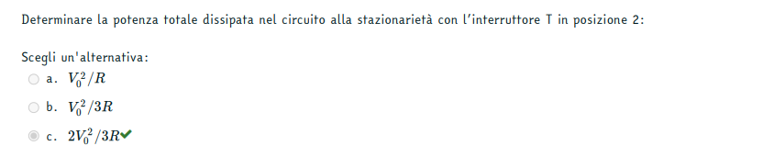

La potenza e’ $P= \frac{V^2}{R}$ quindi

Esercizio 4

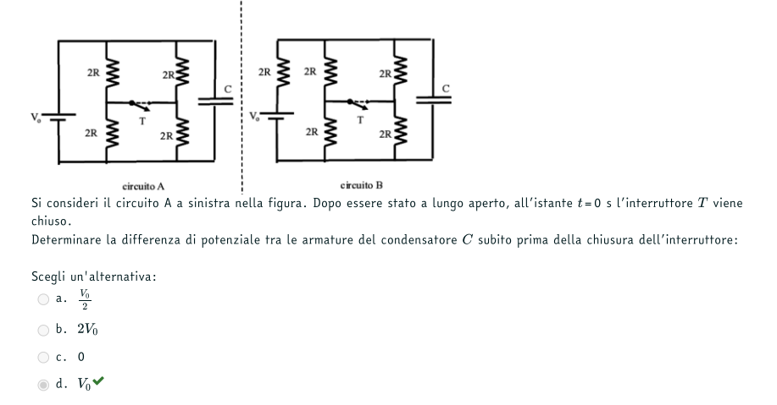

Subito prima della chiusura… quindi nel ramo centrale non c’e’ corrente e la carica del generatore viene divisa e quamente a meta’ $\frac{Vo}{2}$ . Le resistenze sono uguali e rendono la divisione della tensione a meta’.

$$V= \frac{Vo}{2}+ \frac{Vo}{2}=Vo$$



In stazionarietà il condensatore è carico, non circola corrente nel suo ramo, quindi ai suoi capi resta la tensione V0.

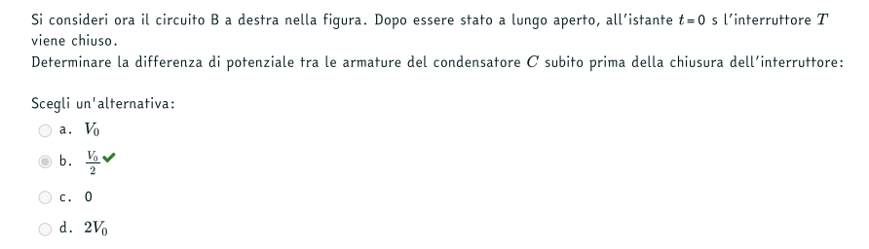

Anche in questo caso verrebeb divisa a meta’ come nel punto precedente, solo che abbiamo una resistenza in piu’, quindi avremo una divisione diversa, 0 non e’ e 2Vo e’ piu grande, l’unica risposta che resta e’ quella corretta.

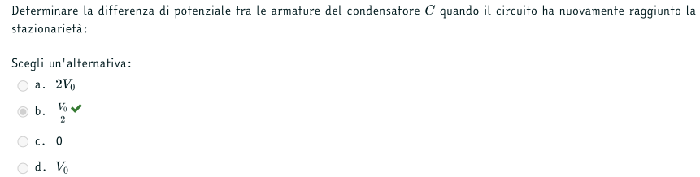

Dato che e’ in stazionarieta’ non varia dal punto precedente.



Esercizio 5

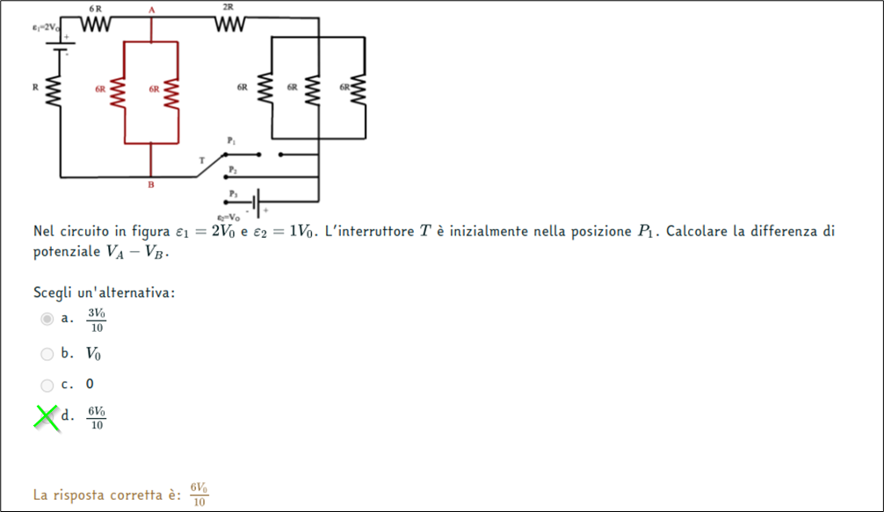

Calcoliamo I

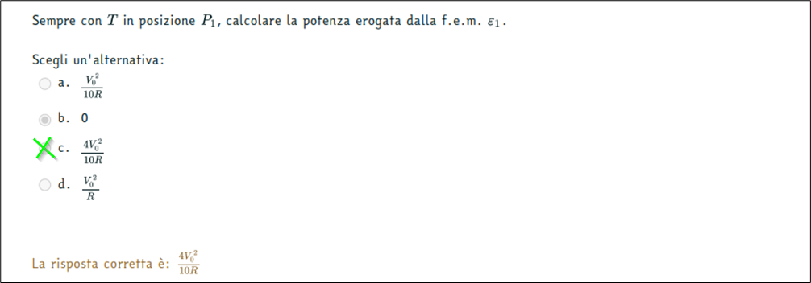



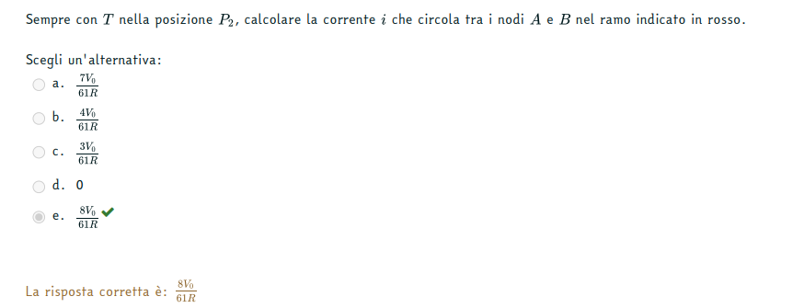

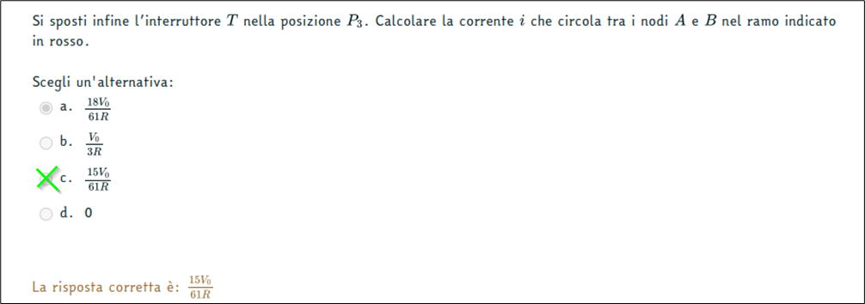

Esercizio 6
